函
受 文 者 | ： | 新北市百合社
發文日期 | ： | 2012年10月24日
發文字號 | ： | 國扶辦字第2012117號
附 件 | ：
主 旨 | ： | 敦聘 貴社擔任「D3480, 3490, 3520三個地區聯合歡迎RIPE Ron Burton 伉儷晚會」本地區聯誼組，請查照。
說 明 | ：
一、 時間：2012年12月03日(星期一)17：30－18：00
（註：請在17:00以前抵達會場，晚餐由大會提供便當）
二、 地點：台北晶華飯店3樓宴會廳
三、 聯誼組人數：10位(請著制服)
四、如蒙俯允，懇請提供社員名單及聯絡電話，敬請選出一位組長，俾利籌備委員會聯絡。於10月26日(星期五)前回覆地區辦公室。
五、聯絡人：執行秘書 楊宜純(02)2967 9591
Email：info@rid3490.org.tw
 | 地區總監： |  |  | 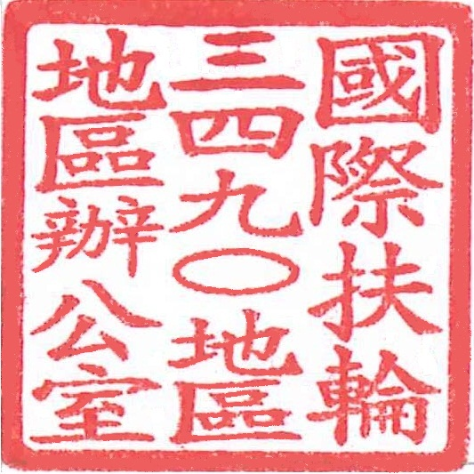  林慶明
 | 地區辦公室主任： |  |  | 葉庚進

